Внеурочное занятие
«Физика в моей будущей профессии»
Класс: 11а
Учитель: Петухова Ольга Владимировна
Форма проведения: деловая игра
Цели:
-Профориентация учащихся выпускного класса;
-Формирование научного мировоззрения (практическая значимость предмета);
-Развитие интереса к физике;
-Формирование коммуникативных компетенций.
Методы: беседа, дискуссия, частично-поисковые.
Ход занятия:
- Вступление (учитель).

Где физика сокрыта,
В законах или в схемах,
В учебниках, в приборах,
В космических проблемах?
А может, в установках,
Что стоят миллионы,
Где физики пытаются
Опровергать законы?
Эйнштейн язык покажет,
И станет ясно вроде,
Что физика - наука,
Живёт в самой природе!
А мы с Вами покажем, что физика живёт и в наших профессиях.

- Выступления учащихся по плану.
-характеристика профессии;
-связь с физикой (физические законы, понятия, величины, приборы)
-применение.
А) Профессия - врач – стоматолог
Основным стержнем ортопедической стоматологии является учет сил, действующих на пищу. Поскольку на каждый зуб действуют 2 фактора (осевое погружение, подвижность), невозможно правильно спланировать протез и даже одну коронку без учета величины действующих сил, их направления и точек приложения, т.е. 3-х параметров силы.
Действие сил на зубы вызывает:
а) поступательное движение вдоль лунки, когда сила приложена в центре жевательной поверхности,
б) вращательное движение - при возникновении момента силы: в этом случае общая сила Р приложена в стороне от середины окклюзионной поверхности.
Многие процессы в полости рта (контактирование различных поверхностей зубов, скольжение, трение, травматическая окклюзия и др.) возникают при движениях нижней челюсти и контактах зубов, вызывающих биомеханические явления, которые, в свою очередь, могут явиться причиной того, что в полости рта могут возникать и патологические ситуации. Поэтому нельзя считать, что биомеханические реакции ограничиваются только векторным сложением сил по правилу параллелограмма или их разложением на составляющие (N и F), или взаимодействием имплантатов с корнями зубов и костной тканью.
В полости рта в норме должно быть физиологическое равновесие функциональных нагрузок и биомеханических реактивных сил со стороны зубов и челюстей, то есть: силы опорных реакций должны быть приблизительно равны силам, обусловленным соответствующим напряжениям опорных тканей.
Из описания опытов Рентгена видно, что лучи получены им в упомянутых выше трубках, которые содержат разреженный газ. Когда Рентген пропускал разряды катушки Румкорфа через эти трубки, то в них происходило быстрое движение ионов газа. При ударах ионов энергия их полета переходила главным образом в теплоту, но частично преобразовывалась в лучи Рентгена.
Первые рентгеновские трубки напоминали трубки Крукса и назывались газовыми, так как в них сознательно оставлялось небольшое количество газа. Их иногда еще называли ионными трубками, так как заключенный в них газ при прохождении электрического тока ионизировался. Ионизация, т. е. образование ионов, является необходимым условием для прохождения электрического тока в ионной трубке.
Газовые трубки имеют много недостатков, значительно усложняющих работу с ними. Поэтому после долгих поисков для целей рентгенологии были предложены новые трубки, где работу ионов выполняют электроны, выделяющиеся из накаленной нити. Эти трубки оказались более удобными и простыми и потому совершенно вытеснили газовые. В новых трубках газ удален, насколько это позволяет современная техника, т. е. практически имеется безвоздушное пространство.Она имеет вид стеклянного шара с двумя отростками А и К. Из них К служит для катода трубки. В отростке А расположен анод. Катод представляет проволочную спираль, помещенную в молибденовую чашечку (колпачок) таким образом, чтобы они не были изолированы друг от друга. При таком устройстве чашечка одновременно со спиралью заряжается отрицательно. Самую спираль можно накаливать, пропуская ток по двум проводам, идущим от спирали наружу, к патрону. В отросток 4 введен массивный стержень, служащий анодом; его называют обычно антикатодом. У него на стороне, обращенной к катоду, имеется зеркальце из тугоплавкого металла вольфрама. Описанная трубка называется диагностической и применяется для рентгеновских снимков и просвечиваний.
Специально для снимков зубов и челюстей сконструирована особая, так называемая дентальная трубка. Ее особенностью является то, что отросток, в котором находится катод, направлен под прямым углом к отростку антикатода (анода).
Это устройство позволяет подвести трубку к снимаемому участку значительно ближе, чем обычно, в то же время не приближая чрезмерно провода высокого напряжения к больному. В остальном трубка совершенно аналогична обычной диагностической.
Для работы рентгеновской трубки необходим электрический ток от трансформаторов.

Б) Профессия – дизайнер
В 1666 году Исаак Ньютон, обратив внимание на радужную окраску изображений звезд в телескопе, поставил опыт, в результате которого открыл дисперсию света и создал новый прибор - спектроприбор.
Опыт состоял в том,что Ньютон пропустил белый свет через призму, наблюдая преломление света и разложения его на 7 цветов * диск ньютона: Красный, оранжевый,желтый,зеленый,голубой,синий,фиолетовый*
Зако́н диспе́рсии — это связь частоты и волнового вектора волны:
￼w=w(k) (где k - волновое число,w- частота,измеряется в герцах)
Этот закон выражает связь временной и пространственной периодичности волны.
Дисперсия- зависимость показателя преломления от длины волны или разложение белого цвета на цвета радуги
Преломление света зависит от длины волны: чем больше длина волны,тем меньше преломление.
Белый свет представляет собой совокупность электромагнитных монохроматических( одноцветных) волн,имеющих определенную длину волны.
Причиной дисперсии является различие показателей преломления для волн разной длины (сильнее всего преломляется фиолетовый свет,слабее-красный)
Радуга-спектр солнечного света. Он образован разложением белого света в каплях дождя как в призмах.
Спектр-разноцветная полоса. Для его наблюдения существует такой оптический прибор как спектроскоп. Примером дисперсии в дизайне может являться десигна музыкальной группы Pink Floyd, на которой изображен собственно опыт с призмой, а также любое радужное изображение на предметах интерьера, логотипах, и одежде.

В) Профессия – журналист, юрист
Моя основная деятельность как юриста заключается в защите интересов человека в суде или других органах. Для этого требуется постановка речи, голосового аппарата, ровное дыхание. Должна быть хорошая дикция, орфоэпия, знание основ публичного выступления. Знание физических явлений и законов поможет мне в этом.
Характеристики звуковой волны: интерференция, дифракция, преломление звуковой волны, амплитуда колебаний звуковой волны, скорость звука в различных средах.
Г) Профессия – актёр театра и кино
В своей профессии актёр театра и кино я демонстрирую чувства, переживания, радость, горе на сцене или на экране. И знания о возможностях голосового аппарата человека позволяют мне сделать это на высоком профессиональном уровне. Физические законы и понятия: тембр, регистр голоса, ультразвук, сила голоса, высота звука, громкость звука, единица громкости звука, гармоническое колебание звуковой волны.
Д) Профессия – хореограф
В моей профессии важно сохранять равновесие, правильно располагать части тела, чтобы не упасть, удержать партнёршу, выполнить повороты и другие сложные элементы.
Знания правила рычага, центра масс из курса физики, позволяют мне выполнять движения точно, красиво и без ущерба здоровью.
Е) Профессия – программист
Применение физических формул в профессии программист
Самые важные формулы это формулы по закону Ома:
Закон Ома представляет собой взаимное соотношение между напряжением, током, сопротивлением и мощностью
Искомая величина | Формула
Напряжение, В | U=I*R
Ток, А | I=U/R
Сопротивление, Ом | R=U/I
Мощность, Вт | P=U*I
В этой таблице используются следующие общепринятые обозначения физических величин:

U — напряжение (В),
I — ток (А),
Р — мощность (Вт),
R — сопротивление (Ом),

Если не знать этих формул, то можно совершить ошибку при сборке компьютера и он попросту у вас не включится, поскольку нужно рассчитать потребление энергии отдельных составляющих системного блока.

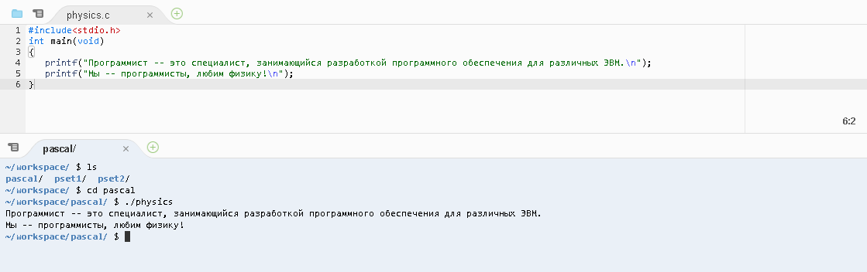
Ж) Профессия – учитель

Учащиеся заполняют обобщающую таблицу «Физика в моей профессии»:

 | Физические законы | Физические понятия | Физические величины | Физические приборы | Применение
Врач-стоматолог

Дизайнер

Журналист, юрист

Актёр театра и кино

Хореограф

Программист

Учитель

- Рефлексия
Составить синквейн

Это стихотворение из 5 строк, которое строится
по правилам:
1 строка – тема или предмет (одно существительное);
2 строка – описание предмета (два прилагательных);
3 строка – описание действия (три глагола);
4 строка – фраза, выражающая отношение к предмету;
5 строка – синоним, обобщающий или расширяющий смысл темы или предмета (одно слово).

Физика.
Теоретическая, экспериментальная.
Изучает, определяет, доказывает.
Наука о природе, законах и явлениях.
Мир.
Второй пример:
Физика.
Квантовая, фундаментальная.
Опровергает, подтверждает, исследует.
В переводе с греческого — природа.
Термин.
Третий пример:
Физика.
Познавательная, интересная.
Начинается, идет, заканчивается.
Одна из дисциплин в школе.
Уроки.
Работа.
Творческая, любимая.
Интересует, вдохновляет, кормит.
Без нее нет самореализации.
Труд.

